考试方式： 闭卷 考试日期: 2020.12.4 考试时长: 150 分钟

专业班级：______________ 学 号：______________ 姓 名：______________
题号 | 一 | 二 | 三 | 四 | 五 | 总分
分数

一、单项选择题（每题1分，共15分）
分 数
评卷人

解答内容不得超过装订线
- 关于数据的逻辑结构和物理结构，下述说法不正确的是（ D ）。
A. 逻辑结构是数据元素间的关系 B. 逻辑结构和存储结构无关，独立于计算机
C. 物理结构是面向计算机的具体实现视图 D. 逻辑结构通常对应一种存储结构
- 链表不具备的特点是（ C ）
A.插入删除不需移动数据 B.存储空间可随数据增加而增长
C．可随机访问数据元素 D. 不需预分配存储空间
- 设线性链表中的节点包含数据域和指针域(elment, next),已知指针p所指的节点非末尾节点，若在p之后插入q指针指向的节点，则应该执行操作（ B ）。
A. q->next=p; p->next=q; B. q->next=p->next; p->next=q;
C. q->next=p->next; p=q ; D. q->next=p; p=q;
- 若栈的输入序列为W，X，Y，Z，则栈不可能输出的序列为（ C ）。
A. Z, Y, X ,W B. Y, Z, X, W
C. Z, Y, W, X D. W, X, Y, Z
- 广义表（a,b,c,d）的表尾是（ C ）。
A. (d) B. b,c,d C. (b,c,d) D. d
- 对于二叉树遍历算法，描述正确的是（ A ）。
- void pre_order(bitree* root){//先序 printf("%d ,root->data);  pre_order(root->lchild);  pre_order(root->rchild);} | - void in_order(bitree* root){//中序 in_order(root->lchild);  in_order(root->rchild);  printf("%d ",root->data);}
- void post_order(bitree* root){//后序 post_order(root->lchild);  printf("%d ",root->data);  post_order(root->rchild);} | - void in_order(bitree* root){//中序 printf("%d ",root->data);  in_order(root->lchild);  in_order(root->rchild);}
- 在一棵二叉树中，若其度为2的结点数为15，度为1的结点数为32，则叶子节点为（ B ）个。
A. 15 B. 16 C. 17 D. 18
- 若以{4，5，6，7，8}为权值构造哈夫曼树，则树的带权路径长度为（ C ）。
- 67 B. 68 C.69 D.90
- 以下（ D ）可判别有向图中是否有回路。
A. 广度优先搜索算法 B. 最短路径算法
C. 最小生成树算法 D. 拓扑排序算法
- 带权有向图G用邻接矩阵A存储，则顶点i的入度为（ D ）。
A. 第i行非零元素的和 B. 第i列非零元素的和
C. 第i行非零元素个数 D. 第i列非零元素的个数
- 设有9个结点的无向图，该图至少应有( C )条边才能确保是一个连通图。
A. 6 B. 7 C. 8 D. 9
- 针对下述示意无向图，则在以下结点序列中: aebdfc, acfdeb, aedfbc, aefdcb, aefdbc，符合深度优先遍历的有多少个？（ D ）。
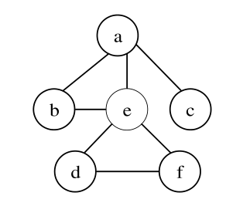
A. 5 B. 4 C. 3 D. 2
- 设在长度为20的有序表中进行二分查找，则比较一次查找成功和两次查找成功的结点数分别为（ B ）个。
A. 2、3 B. 1、2 C. 2、2 D. 1、1
- 设散列表的长度为8，散列函数H(k)=k % 7，用线性探测法解决冲突，则根据一组初始关键字序列(8，15，16，22，30，32)构造出的散列表的平均查找长度是（ A ）。
A. 8/3 B. 5/4 C. 7/3 D. 9/4
- 设有1000个互不相等的无序整数，若要找出其中前10个最大整数，最好采用（ D ）排序方法。
- 基数 B. 快速 C.堆 D.直接选择

二、填空题（每空1分，共25分）
分 数
评卷人

- 线性结构存在 一对一 关系，树形结构存在 一对多 关系，图结构存在
多对多 关系。
- 子串的定位运算是求其在主串中第一次出现的位置的过程，也称为 模式匹配 。
- 设有数组A[i,j], 数组的每个元素长度为4字节，i的值范围为1到8，j的值为1到9，数组的首地址为BA，当以列序存放数组时，则元素A[6,5]的存储地址为 BA+148 。
- 一个循环队列Q的存储空间大小为M， 其队头和队尾分别为front和rear，则循环队列中元素的个数为： ( rear-front+M)%M 。
- 假设一个10阶的对称矩阵A，按行优先顺序压缩存储在一维数组B中，其中B[0]存储矩阵中第1个元素是A_{1,1}，则A_{6,5}在B中的元素是 B[19] 。
- 具有n个结点的完全二叉树的深度是 -[log2 n]-+1 。
- 每一层结点达到最大值的二叉树是 满二叉树 ，而遵循着该二叉树编号规律但在最后一层节点未满的一种树叫 完全二叉树 。
- 设一棵二叉树的先序序列为ABDECFHG，中序序列为DBEAHFCG，则该二叉树的根为 A ，左子树 D-B(根)-E ，右子树为 F（左）-H-C(根)-G （画出结构）。
- 普里姆算法和克鲁斯卡尔算法是两种利用最小生成树性质构造最小生成树的算法，其中前者与边数无关，适合 边稠密 的网，后者与前者相反，适合 边稀疏 的网。
- AOE网为边表示活动的网，是一个带权的有向无环图。有些活动可以并行地进行，其中路径长度最长的路径叫做 关键路径 。
- 有向图G=(V,E), 其中V(G) = {0,1,2,3,4,5}, 用<a,b,d>三元组表示弧<a,b>及弧上的权d；E(G) ={,0,5,100>,<0,2,100>,<1,2,5>,<0,4,30>,<4,5,60>,<3,5,10>,<2,3,50>,<4,3,20>，则从源点0到顶点3的最短路径长度是 50 ，经过的中间顶点是 4 。
- 在散列表中，装填因子越大，则插入记录时发生冲突的可能性 越大 。
- 对一棵二叉排序树进行 中序 遍历，可得到一个键值从小到大次序排列的有序序列。
- 内部排序按照排序采用的策略可分为五类：插入排序， 交换排序 ， 选择排序 ， 归并排序 ，和 基数排序 。
- 设一组初始记录关键字序列为(20，15，21，25，47，27，68，35，84)，则按关键字升序的第一趟冒泡排序结束后的结果是 （15，20，21，25，27，47，35，68，84） 。

三、简答题（每题5分，共15分）
分 数
评卷人

- 简述说明线性表、栈与队列的异同点。

- 将下列三棵树组成的森林转换成二叉树。
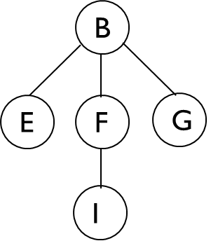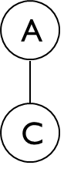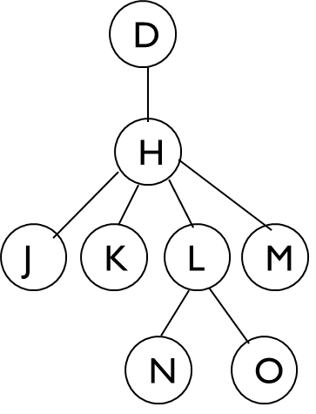

- 假定一组记录为(46,29,79,56,38,40,84,65)，利用堆排序方法，建立的初始小根堆；利用快速排序方法，给出第一次划分后结果。
29
/ \

46 40
/ \ / \
56 38 79 84
/
65

若取65为枢轴： 46 29 56 40 38 65 71 84

四、程序阅读题（每题5分，共5分）
分 数
评卷人

- 下面是一个使用栈stack实现对二叉树进行非递归先序遍历的函数,请在标号处填写合适的语句。
void preorder(bitree *T)
{
bitree *stack[m];
int top;
if(T!=NULL){
top=1;
stack[top]= (1) ;
while( (2) ){
p=stack[top];
top--;
printf(“%d”,p->data);
if(p->rchild!=NULL){
(3) ;
stack[top]=p->rchild;
}
if( (4) ) {
top++;
(5) ;
}
}
}
}
1. T
2. top>0
3. top++
4. p->lchild!=NULL
5. stack[top]=p->lchild

- 算法和应用题（每题10分，共40分）
分 数
评卷人

- 试编写算法实现以下要求：将以二叉链表存储的二叉树中所有结点的左右孩子进行位置交换。
设二叉树节点表示为：
typedef struct node{int data;
struct node *lchild;
struct node *rchild;
}bitree;
- 有向图可以用于表达某些活动的先后依赖关系，对其进行拓扑排序即可得到各活动的有序序列。
- 简述拓扑排序算法；
- 已知有向图如下所示，请写出该图所有的拓扑序列。
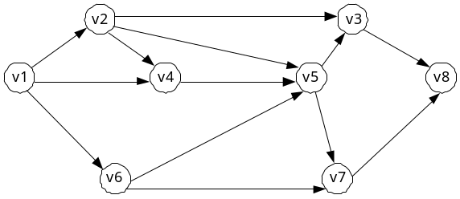

v1, v2, v4, v6, v5, v3, v7, v8 v1, v2, v4, v6, v5, v7, v3, v8
v1, v2, v6, v4, v5, v3, v7, v8 v1, v2, v6, v4, v5, v7, v3, v8
v1, v6, v2, v4, v5, v3, v7, v8 v1, v6, v2, v4, v5, v7, v3, v8

- 要求对有向图采用Dijkstra算法，求从V0 到其余各顶点的最短路径，并将其详细计算过程表示出来。该图对应的邻接矩阵如下所示。
 | V1 | V2 | V3 | V4 | V5 | V6 | V7
V1 | 0 | 13 | 8 | 0 | 30 | 0 | 32
V2 | 0 | 0 | 0 | 0 | 0 | 9 | 7
V3 | 0 | 0 | 0 | 5 | 0 | 0 | 0
V4 | 0 | 0 | 0 | 0 | 6 | 0 | 0
V5 | 0 | 0 | 0 | 0 | 0 | 2 | 0
V6 | 0 | 0 | 0 | 0 | 0 | 0 | 17
V7 | 0 | 0 | 0 | 0 | 0 | 0 | 0

我们Ppt的例题。

- 给定关键字序列（265，300，750，130，947，865，739，695， 79， 439），执行以下各排序算法，并写出每趟的排序结果。
- 直接选择排序的结果；
- 增量为（5,3,1）的希尔排序结果。

（1）
79 300 750 130 947 865 739 695 265 439
79 130 750 300 947 865 739 695 265 439
79 130 265 300 947 865 739 695 750 439
79 130 265 300 439 865 739 695 750 947
79 130 265 300 439 695 739 865 750 947
79 130 265 300 439 695 739 750 865 947
79 130 265 300 439 695 739 750 865 947

（2）
265 300 695 79 439 865 739 750 130 947
79 300 130 265 439 695 739 750 865 947
79 130 265 300 439 695 739 750 865 947

